文章题目：欧洲债券发行者对绿色标签的选择及影响 (Choices and effects of different green labels in the EU bond market)
发表期刊：Journal of Business Ethics
联合国可持续发展目标：SDG13 气候行动

Podcast (English)

作者信息：
• Peng Zhou：卡迪夫大学商学院副教授，博士生导师。研究领域为宏观经济学、经济增长、应用微观经济学等。参与多项英国政府科研项目。
• Khelifa Mazouz：卡迪夫大学商学院教授，研究方向为金融市场波动性、投资者行为、可持续金融等。在绿色金融和可持续发展研究领域具有丰富经验，其研究为绿色债券的市场规范和政策制定提供了重要参考。
• Wenjie Ding：中山大学商学院助理教授，硕士生导师，中山大学“百人计划”引进人才。特许金融分析师（CFA）持证人，英国高等教育学会会士。研究兴趣包括行为金融学、资产定价、公司治理等。
• Shijie Jin：卡迪夫大学商学院博士研究生，研究领域为绿色金融。

研究问题
近年来，绿色债券市场的快速发展促使学术界对其影响进行了广泛研究。但关于债券贴有绿色标签时能否降低投资者的预期回报 (即“绿色溢价”) 仍存在争议。该文章通过欧盟绿色债券市场的数据分析了发行者对绿色债券贴标方式的选择以及不同贴标方法对债券收益率和投资者关注度的影响。具体来说，该文章旨在研究以下问题：
- 在欧洲债券市场中，不同类型的债券标签 (无标签、绿色自贴签和绿色外部贴签) 是否会影响收益率？
- 上述不同类型的标签是否均会影响投资者对发行者的关注度？如果会，造成影响的具体机制是什么？
- 为什么发行人会选择某种绿色标签，其背后的决策逻辑是什么？
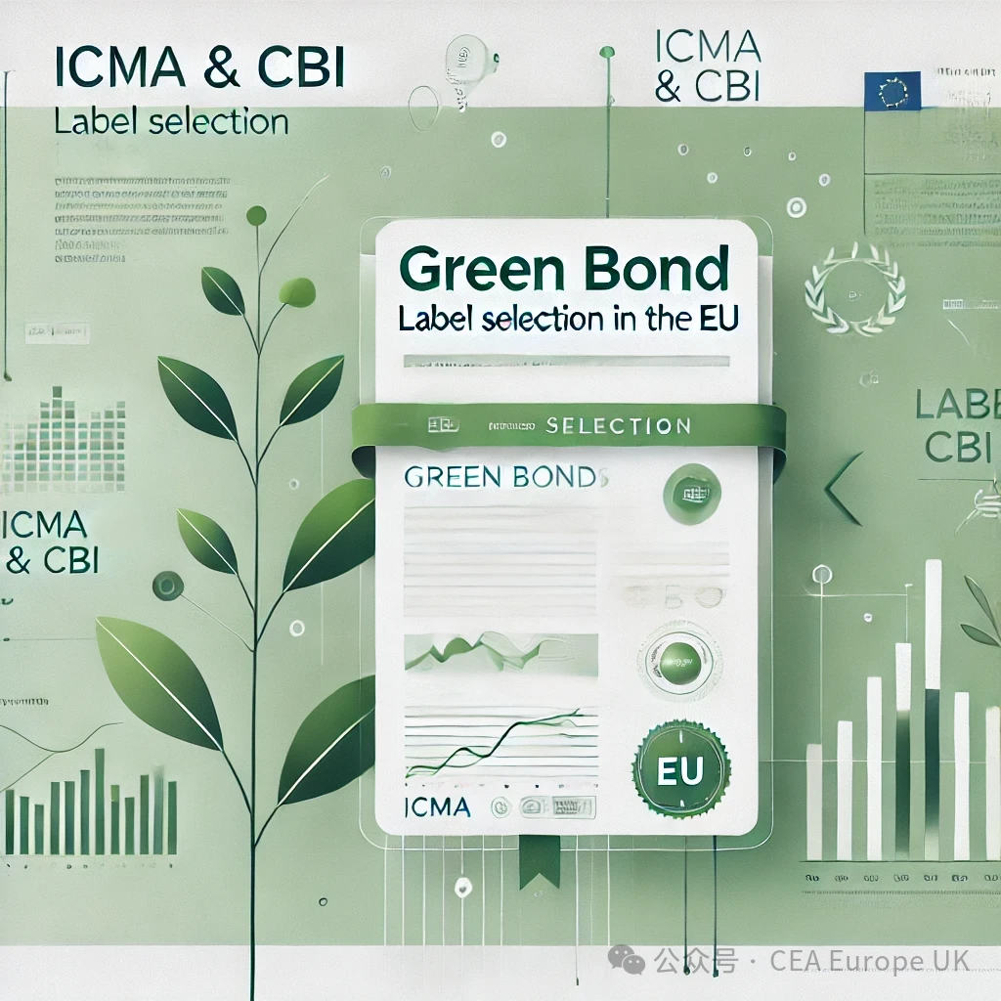

核心结论
通过收集整理发行者披露的相关文件，该研究将欧洲债券市场的绿色债券进一步分为外部贴标和自贴标两种 (即是否在债券发行、资金使用、项目效果等方面遵循第三方准则)。研究结果表明，债券绿色标签的可信度与债券的绿色溢价存在紧密关系。因为外部认证的绿色标签被认为更具可靠性，发行外部贴标的绿色债券能更有效地吸引更多投资者并降低其要求的收益率。相比之下，投资者对自贴标债券更容易有“漂绿” (greenwashing) 的担忧，进而导致其绿色溢价效应较弱且无法吸有效引投资者的关注。此外，发行人选择外部贴标通常是为了向投资者发出更可信的绿色信号，特别是在发行人所在国家的可持续发展 (SDG score) 得分较低时。在欧盟签署《巴黎协定》后，外部标签的使用显著增加，反映了市场对环境责任的更高要求。通过进一步分析，文章还发现自贴标绿色债券的绿色溢价主要由信号效应 (signaling effect) 引起，而外部认证标签的债券则同时受到信号效应和投资者环保偏好 (taste-based framework) 两种机制的影响。
方法简介
文章的实证过程可以分成债券不同贴标方式对债券收益的影响以及对投资者关注度的影响两个部分。在分析贴标方式对投资者要求的长期收益的影响时，该研究使用了处理效应模型 (Treatment Effect Model)，进而考虑到了债券发行者选择不同贴标方式的动机。回归结果见下表，其中显著的IMR (逆米尔斯比率) 证明了忽视上述自选择过程会对研究结果造成的估计偏差。为确保回归结果的稳健性，该研究还使用了Ordered-Heckman Model并得出一致的结论。
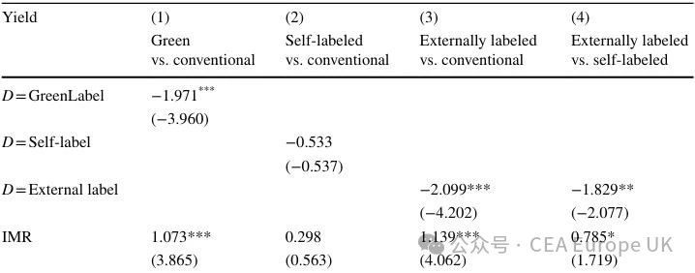
在分析债券发行事件对投资者关注度的影响时，该文章基于PSM-DID Model分析了发行者的GoogleTrend和Bloomberg news heat在债券发行前后的变化，从而分别衡量了不同贴标方式对散户和机构投资关注度的影响。此外，为避免传统DID方法的不足，该研究还使用了Stacked DID Model以确保结论的稳健性。回归结果如下图，其中仅发行外部贴标的债券会在短期提高投资者关注度。
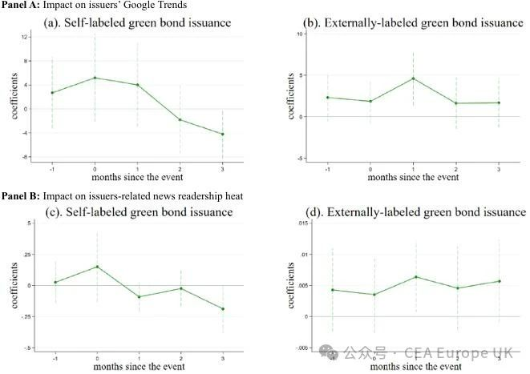

文章贡献
通过深挖绿色债券贴标方式的不同，这篇文章解决了现有研究中的“绿色溢价”之谜。研究表明，发行者对绿色债券及贴标方式的选取是一个自选择过程，这使得绿色债券间存在异质性。在实证研究中，若直接将绿色债券与普通债券进行匹配而忽视上述过程会导致回归结果存在自选择偏差。

未来研究
随着深挖绿色债券之间的异质性，本文提出了几个有待进一步研究的问题：
- 该研究的实证部分是基于发行在欧洲市场的债券，未来研究可以通过全球绿色债券市场去比较不同国家的投资者是否均对绿色债券的贴标方式存在敏感性。
- 文章中主要关注的两个第三方准则 (Green Bond Principles、Climate Bond Standard) 分别由International Capital Market Association和Climate Bonds Initiative发行。随着欧盟绿色债券准则 (EU Green Bond Standard) 的发行，未来研究可以考虑投资者是否对上述不同准则存在偏好。

编辑：周鹏
附录：文章摘要
This paper demonstrates that green-labeling forms an integral part of financial investment vehicles. We use data from the EU green bond market to show that green labels reduce the required yields on bonds (the “greenium”) in the long run, with the effect being more pronounced when labels are externally certified. We also find that green bonds can increase investors’ short-term attention when they are externally labeled. Further evidence suggests that the greenium of self-labeled green bonds is mainly attributed to a weak signaling effect, whereas that of externally labeled bonds results from a combination of signaling effect and pro-environmental preferences. Our findings indicate that investors value the reassurance that third-party certifications provide about the ethical use of bond proceeds. This highlights the potential benefits of introducing stricter oversight of green bond proceeds in the bond market.

全欧/全英中国经济学会（Chinese Economic Association UK/Europe，简称CEA）成立于1988年，是一个独立的非盈利的学术团体，是欧洲最具影响力的关注中国经济发展的学会。学会成员包括对中国经济发展感兴趣的学者、学生和企业高管。学会的宗旨是增进公众对中国经济发展的理解，并推动关于中国经济的高质量研究。学会在欧洲和中国举办年会以及学术研讨会，鼓励中国与欧洲之间的学术交流。
CEA学会出版英文期刊Journal of Chinese Economic and Business Studies（JCEBS），期刊注册于牛津大学TMCD研究院，发表可持续发展主题的经济、金融和管理类的跨学科高质量论文，欢迎基于各国样本的原创性研究。其CiteScore（5.5）位列“经济学、计量经济学和金融学”类别中前10%。影响因子（2.4）位列Q2。主编和核心编委会包括经济学领域世界前100引用学者Douglas Cumming，英国社会科学院院士Xiaolan Fu，欧洲科学院经济学部负责人Klaus Zimmermann，英国科学院与发展中国家科学院林毅夫，爱丁堡皇家学会Wenxuan Hou，哈佛大学Dwight Perkins，哥伦比亚大学Jeffrey Sachs，普林斯顿大学Dani Rodrik等具有国际影响力的学者。
欢迎点击下方二维码关注！


